# Avaliação de DDWS – 2º ETIM – PARTE 2

OBSERVE:

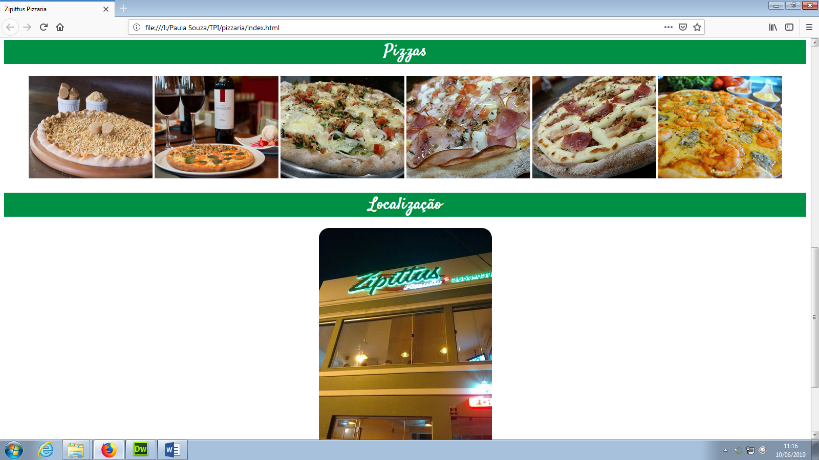  
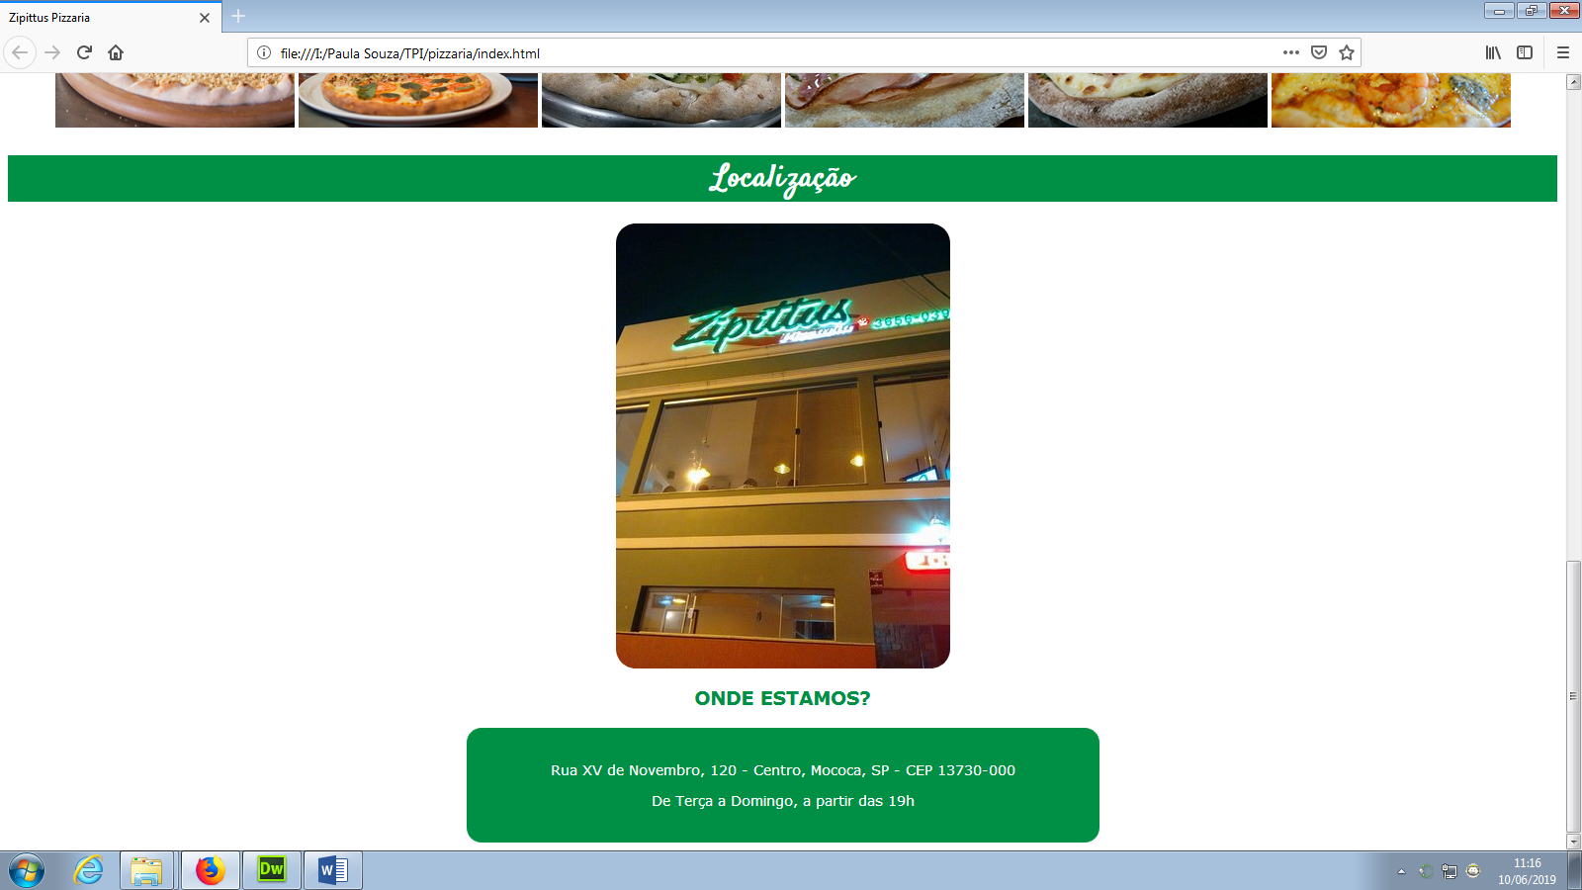

Div endereco

Div localizacao

Div conteudo

1. Na div conteúdo foi inserida uma tabela com as pizzas, usando 1 linha e 6 colunas. O título Pizzas está na tag H1.
2. Na div localização:
   1. Uma imagem do local
   2. O texto “Onde estamos” está em H3
   3. Os dados de endereço foram inseridos dentro de uma div chamada endereco.
   4. O texto do endereço foi inserido usando 2 parágrafos.
3. A imagem do local usa uma classe “local”:
   1. LARGURA MÁXIMA DE 100%
   2. ALTURA AUTOMÁTICA
   3. CENTRALIZADA
   4. Borda de 20px
4. No H1 foi aplicado:
   1. Fonte: **A sua escolha**
   2. Alinhamento ao centro
   3. Cor: Branca
   4. Cor de fundo:# 009045
5. A Tabela foi alinhada ao centro.
6. A div endereço possui:
   1. Largura: 600px;
   2. Alinhamento do texto: centro
   3. Cor do texto: Branco
   4. Cor de fundo: 009045
   5. Bordas arredondadas em 15px
   6. Espaçamento interno: 20px;
   7. Centralizada
7. Os 2 parágrafos do endereço usaram a classe “endereco”, com fonte Verdana, tamanho 14px.
8. Lembre-se de colocar os “destinos do link”.